Заседание семинара «Труды и дни Александра Солженицына»

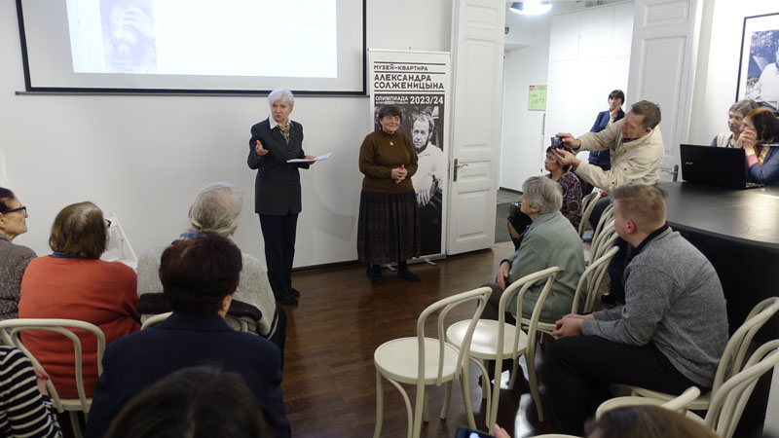

7 февраля 2024 года в Музее-квартире Александра Солженицына на Тверской прошел очередной семинар, посвященный жизни и творчеству писателя.
Первое в новом календарном году заседание солженицынского семинара состоялось в преддверии «мрачного» юбилея: 50-летия ареста и высылки писателя из СССР (13 февраля 1974). Этому событию посвящено несколько разделов основной экспозиции Музея-квартиры, ведь арест 12 февраля 1974 состоялся именно здесь. Недавно введенные в научный оборот главным специалистом Государственного архива Российской Федерации В.А. Астанковым документы следственного дела Солженицына с 12 февраля 2024 будут представлены на виртуальной выставке на сайте Федерального архивного агентства.
В 2024 году исполняется и 30 лет возвращению Солженицына из изгнания. Это возвращение было не только исполнением горячего стремления писателя провести остаток дней и умереть на родной земле, которая на протяжении всей жизни была для него величайшей ценностью. Солженицын, верный своим убеждениям и художественным принципам, в тот непростой для страны период разделил тяготы со своим народом: много ездил по стране, встречался с людьми, пытался помочь, донести их горести до властей. На основании многолетнего изучения отечественной истории размышлял о будущих вызовах, которые встанут перед Россией в XXI веке.
Юбилею возвращения посвящен целый ряд мероприятий в разных городах, в том числе тех, которые Солженицын посетил во время полуторамесячного путешествия из Владивостока в Москву. Обстоятельства возврата писателя, отклик людей на это событие, общественная атмосфера того времени оказались в центре внимания участников работы семинара. Иллюстрированный доклад «Солженицын. Путь к современникам: По страницам газеты “Вечерняя Москва”» представила Елена Николаевна Савельева, библиограф, ст. науч. сотр. отдела по изучению наследия Александра Солженицына. Обзор публикаций включил результаты работы с электронным архивом газеты «Вечерняя Москва», который стал доступен для исследователей только в конце декабря прошлого года. 6 декабря 2023 исполнилось 100 лет со дня основания газеты, и к этой дате был приурочен масштабный совместный проект «Вечерней Москвы» и Российской государственной библиотеки по оцифровке всех сохранившихся номеров. Благодаря этой возможности Е.Н. Савельевой удалось значительно восполнить архив публикаций о Солженицыне, многие из представленных статей впервые вводятся в научный оборот.
В начале выступления участники семинара познакомились с историей возникновения «Вечерней Москвы», пролистав номера разных десятилетий, смогли проследить, как менялась общественная повестка и полиграфия издания. Имя Солженицына появляется на страницах «Вечерней Москвы» в 1963, после публикации прославившего автора рассказа «Один день Ивана Денисовича». Впоследствии газета отразила всю историю одинокого противостояния Солженицына советской идеологической машине, изменение общественной атмосферы, напряженное ожидание читателями возвращения произведений писателя на родину. Просматривая привременные газетные публикации, слушатели погрузились в неповторимую атмосферу эпохи. Е.Н. Савельева довела свой рассказ до рубежного в судьбе Солженицына и его читателей 1994 года. По единодушной просьбе участников семинара следующее заседание будет посвящено продолжению обзора газетных публикаций, охвативших 1994–2000 годы. О дате этого заседания будет заблаговременно сообщено. Следите за объявлениями. До встречи в музее!

